电桥法测电阻实验

23级 Elaina

引言

电桥是一种用比较法测量电阻、电容或电感的仪器。通常的电桥是将电阻、电容、电感等元件或这些元件的组合组成四个桥臂的电路。根据激励电源性质的不同，电桥分为交流电桥和直流电桥两大类。惠斯登电桥是直流电桥中的一种，它是测中值电阻的重要仪器。它用比较法进行测量，即在平衡条件下，将待测电阻与标准电阻进行比较以确定其阻值。它具有测试灵敏、精确、方便等优点。

电桥电路在检测技术中应用非常广泛，不仅可以测量电阻，还可以测量电容电感、温度、压力、真空度等许多物理量。这种测量方法广泛应用于工业和科研的自动控制中。

1. 实验目的

1.理解并掌握用电桥法测定电阻的原理和方法;

2.掌握自搭电桥测定电阻的原理和方法;

3.学习用交换法消除自搭电桥的系统误差。

1. 实验仪器

9 孔插件板、JK-31稳压电源、恒流源、数字万用表、电阻箱、电阻(200Ω、1kΩ、10kΩ)、连接线。

1. 实验原理

3.1 惠斯登电桥

将待测电阻 $R_{x}$ 与另外三个可变电阻 $R_{1},R_{2},R_{0}$ 连接成一个闭路的电阻四边形电路，如图所示。电池E通过与四边形的两个相对顶端A和B连接，在另外两个相对顶端C和D之间接入检流计。检流计对C和D两端点的电位进行比较，当C、D两点电位相等时，检流计中无电流通过，电桥达到平衡。此时， $V_{AC}=V_{AD};I_{1}=I2;I_{3}=I_{4}$。可得

$$\frac{R_{1}}{R_{2}}=\frac{R_{2}}{R_{0}}$$

$$R_{x}=\frac{R_{1}}{R_{2}}R_{0}=KR_{0}$$

式中， $K\frac{R_{1}}{R_{2}}$ 称为比率。若 $R_{1},R_{2},R_{0}$ (或 $K$ 和 $R_{0}$)为已知， $R_{x}$ 即可由上式求出。

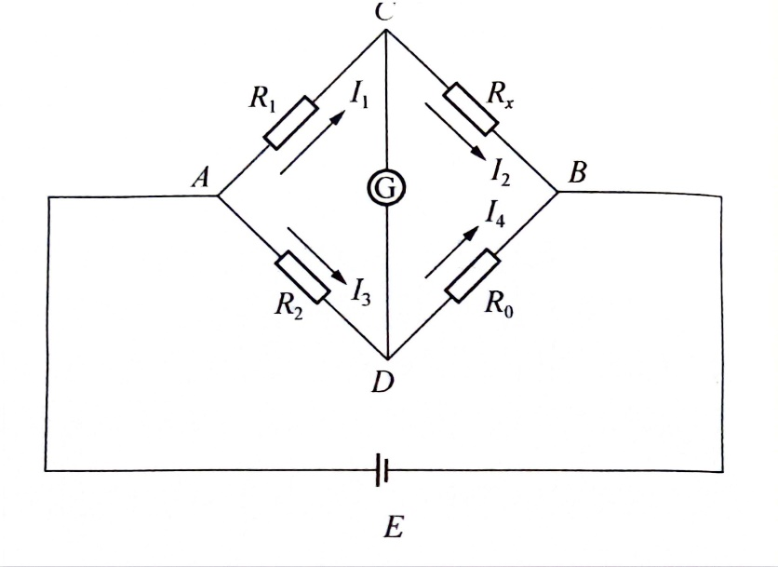

图3.1.1 惠斯登电桥电路

3.2 电桥的灵敏度

检流计灵敏度有限导致测量误差 $ΔR$，引入电桥灵敏度 $S$ 的概念，定义为

$$S=\frac{Δn}{\frac{ΔR_{x}}{R_{x}}}$$

式中， $Δn$ 是检流计偏转的格数。电桥灵敏度的通用表达式为

$$S=\frac{S_{1}E}{\left(R_{1}+R_{2}+R_{0}+R_{x}\right)+\left(2+\frac{R_{2}}{R_{1}}+\frac{R_{x}}{R_{0}}\right)R_{G}}$$

由于峭壁电阻的对称性，可以得到

$$S=\frac{Δn}{\frac{ΔR_{0}}{R_{0}}}$$

3.3 电桥的测量误差估算

电桥的基本误差极限可用下式表示:

$$E_{lim}=±\frac{α}{100}\left(\frac{R_{N}}{10}+R_{0}\right)k$$

式中， $α$ 为电桥的准确度等级; $k$ 为缩放因子，取电桥的比率; $R_{0}$ 为测量盘示值: $R_{N}$ 为基准值，各有效量程的基准值应为该量程内最大值的10的整数幂。例如，量程为 11111.1Ω，此量程的基准值为10000Ω。等级指数 $α$ 不但反映了电桥中各标准电阻(比率 $k$ 和测量臂 $R_{0}$,)的准确度及检流计自身的灵敏度，而且还与测量范围、电源电压等因素有关。

一般在实验中由电桥的灵敏度引人的误差 $ΔR$ 是这样估测的: 在电桥平衡时，将 $R_{0}$ 改变 $ΔR_{0}$。使检流计指针偏转的格数 $Δn=2$，而人的眼睛觉察到的界限是0.2格，所以取

$$ΔR=0.2×\frac{ΔR_{0}}{2}$$

$ΔR$ 反映了平衡判断中可能包含的误差。 $ΔR$ 越大，电桥越不灵敏。测量结果的误差可表示为

$$σ_{R}≈\sqrt{E_{lim}^{2}+{\left(ΔR\right)}^{2}}$$

3.4 交换测量法（互易法）

用交换 $R_{x}$ 和 $R_{0}$ 的测量法可消除因 $R_{1}, R_{2}$ 引人的误差。为了消除上述原因造成的误差，可在保持 $R_{1}/R_{2}$,比值不变的条件下，将 $R_{x}$ 和 $R_{0}$ 交换位置，调节 $R_{0}$ 为 $R_{0}^{'}$ 使电桥重新平衡，则

$$R_{x}=\sqrt{R_{0}⋅R_{0}^{'}}$$

这表明使用交换法可消除由 $R_{1}, R_{2}$ 引人 $R_{x}$ 的误差。

1. 内容步骤

用交换法测量电阻 $R_{x}$。测量时用万用表估计被测电阻的大小。分别令 $R_{x}=200Ω$ 和 $R_{x}=1kΩ$ 重复下列步骤。

① 取电源电压 $E = 5V$，并预置 $R_{0}$ 的值。

② 改变 $R_{0}$ 值调节电桥平衡，记录 $R_{0}$ 的值。

③ 将 $R_{0}$ 和 $R_{x}$ 交换，重复上述步骤，再次调节电桥平衡，记录 $R_{0}^{'}$ 值。

1. 数据处理

数据的计算结果已经在原始数据表格中记录。

1. 结论及分析

① 对于 $R_{x}=200Ω$，计算得到的 $R_{x}$ 均值为200.0744，相对误差为0.0372%；对于 $R_{x}=1kΩ$，计算得到的 $R_{x}$ 均值为1000.8245，相对误差为0.08245%。

② 在本次实验中，对于 $E = 1V$ 的情况，计算得到的S的均值为16.1718；对于 $E = 2V$ 的情况，计算得到的S的均值为30.4929。这说明本次实验中测得的电桥灵敏度较高，且 $E = 2V$ 情况下的灵敏度大于 $E = 1V$ 情况。

附：原始数据